查询职称电子证书编号及打印指引

一、打印证书
2022年度深圳市林业专业职称评审通过人员，于2023年07月10日起，请自行打印职称电子证书，打印指引如下：
请使用 IE8 及以上浏览器登录 “广东省专业技术人才职称管理系统”，
网址：https://ggfw.hrss.gd.gov.cn/gdweb/ggfw/web/pub/ggfwzyjs.do
或者通过登录深圳市人才一体化平台跳转到此网站。

第一步：点击“广东政务服务网登录入口”，出现二维码扫一扫；

第二至四步： “网上业务”→“个人信息”→“我的职称证书”；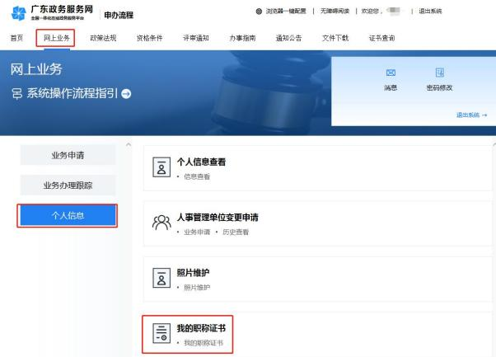

第五步： “查看证照”即可。
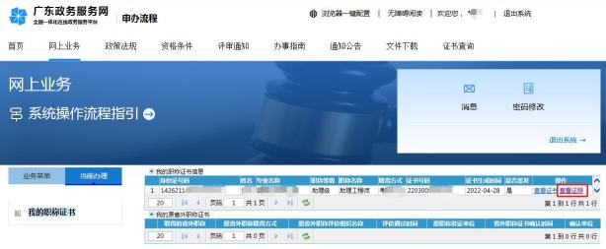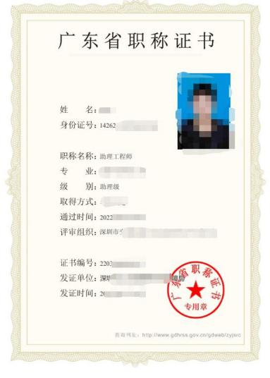

结束。

二、查询证书编号：

1.微信小程序粤省事-数字空间里可以找到证书扫描件

2.微信打开粤省事——人才服务——专业证书查询——专业技术资格证书——查询本人证书——记住证书编号。

